Section 1: Évaluation de compatibilité
Cette section présente une analyse fictive des critères de compatibilité pour les LLMs. Nous incluons des tableaux et des graphiques pour tester la robustesse des outils.
Critère | Description | Score
Performance | Temps de réponse | 85
Précision | Exactitude des réponses | 90
Robustesse | Gestion des erreurs | 80
Graphique illustrant les scores des critères :
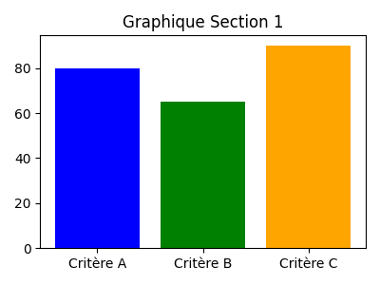

Section 2: Évaluation de compatibilité
Cette section présente une analyse fictive des critères de compatibilité pour les LLMs. Nous incluons des tableaux et des graphiques pour tester la robustesse des outils.
Critère | Description | Score
Performance | Temps de réponse | 85
Précision | Exactitude des réponses | 90
Robustesse | Gestion des erreurs | 80
Graphique illustrant les scores des critères :
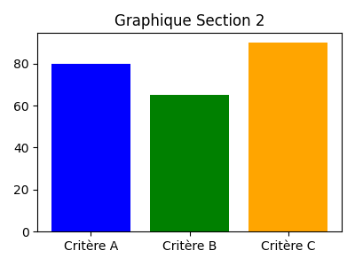

Section 3: Évaluation de compatibilité
Cette section présente une analyse fictive des critères de compatibilité pour les LLMs. Nous incluons des tableaux et des graphiques pour tester la robustesse des outils.
Critère | Description | Score
Performance | Temps de réponse | 85
Précision | Exactitude des réponses | 90
Robustesse | Gestion des erreurs | 80
Graphique illustrant les scores des critères :
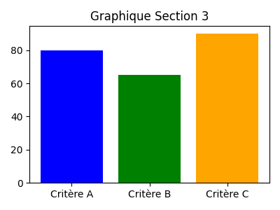

Section 4: Évaluation de compatibilité
Cette section présente une analyse fictive des critères de compatibilité pour les LLMs. Nous incluons des tableaux et des graphiques pour tester la robustesse des outils.
Critère | Description | Score
Performance | Temps de réponse | 85
Précision | Exactitude des réponses | 90
Robustesse | Gestion des erreurs | 80
Graphique illustrant les scores des critères :
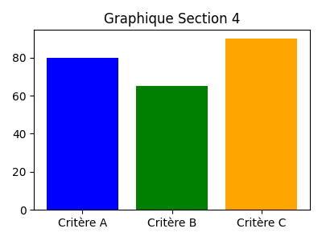

Section 5: Évaluation de compatibilité
Cette section présente une analyse fictive des critères de compatibilité pour les LLMs. Nous incluons des tableaux et des graphiques pour tester la robustesse des outils.
Critère | Description | Score
Performance | Temps de réponse | 85
Précision | Exactitude des réponses | 90
Robustesse | Gestion des erreurs | 80
Graphique illustrant les scores des critères :
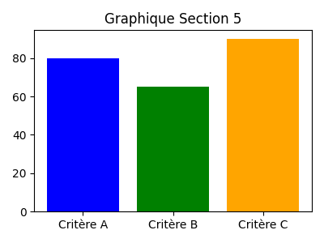

Section 6: Évaluation de compatibilité
Cette section présente une analyse fictive des critères de compatibilité pour les LLMs. Nous incluons des tableaux et des graphiques pour tester la robustesse des outils.
Critère | Description | Score
Performance | Temps de réponse | 85
Précision | Exactitude des réponses | 90
Robustesse | Gestion des erreurs | 80
Graphique illustrant les scores des critères :
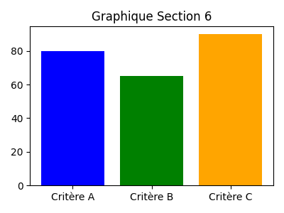

Section 7: Évaluation de compatibilité
Cette section présente une analyse fictive des critères de compatibilité pour les LLMs. Nous incluons des tableaux et des graphiques pour tester la robustesse des outils.
Critère | Description | Score
Performance | Temps de réponse | 85
Précision | Exactitude des réponses | 90
Robustesse | Gestion des erreurs | 80
Graphique illustrant les scores des critères :
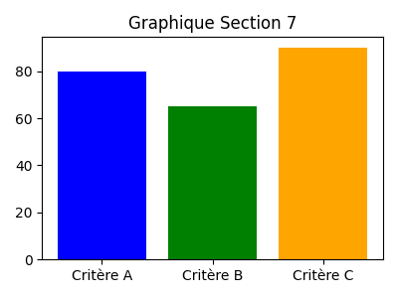

Section 8: Évaluation de compatibilité
Cette section présente une analyse fictive des critères de compatibilité pour les LLMs. Nous incluons des tableaux et des graphiques pour tester la robustesse des outils.
Critère | Description | Score
Performance | Temps de réponse | 85
Précision | Exactitude des réponses | 90
Robustesse | Gestion des erreurs | 80
Graphique illustrant les scores des critères :
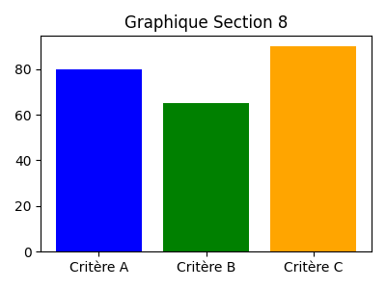

Section 9: Évaluation de compatibilité
Cette section présente une analyse fictive des critères de compatibilité pour les LLMs. Nous incluons des tableaux et des graphiques pour tester la robustesse des outils.
Critère | Description | Score
Performance | Temps de réponse | 85
Précision | Exactitude des réponses | 90
Robustesse | Gestion des erreurs | 80
Graphique illustrant les scores des critères :
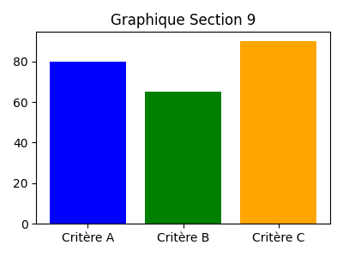

Section 10: Évaluation de compatibilité
Cette section présente une analyse fictive des critères de compatibilité pour les LLMs. Nous incluons des tableaux et des graphiques pour tester la robustesse des outils.
Critère | Description | Score
Performance | Temps de réponse | 85
Précision | Exactitude des réponses | 90
Robustesse | Gestion des erreurs | 80
Graphique illustrant les scores des critères :
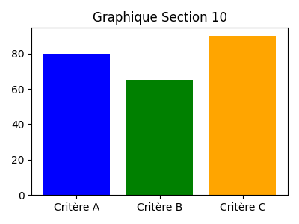

Section 11: Évaluation de compatibilité
Cette section présente une analyse fictive des critères de compatibilité pour les LLMs. Nous incluons des tableaux et des graphiques pour tester la robustesse des outils.
Critère | Description | Score
Performance | Temps de réponse | 85
Précision | Exactitude des réponses | 90
Robustesse | Gestion des erreurs | 80
Graphique illustrant les scores des critères :
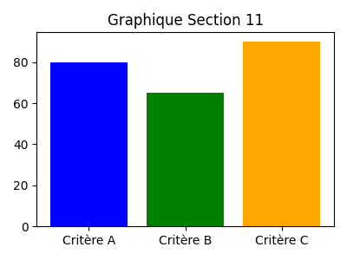

Section 12: Évaluation de compatibilité
Cette section présente une analyse fictive des critères de compatibilité pour les LLMs. Nous incluons des tableaux et des graphiques pour tester la robustesse des outils.
Critère | Description | Score
Performance | Temps de réponse | 85
Précision | Exactitude des réponses | 90
Robustesse | Gestion des erreurs | 80
Graphique illustrant les scores des critères :
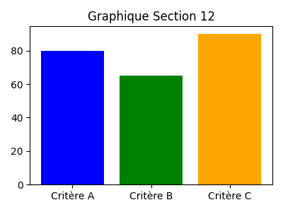

Section 13: Évaluation de compatibilité
Cette section présente une analyse fictive des critères de compatibilité pour les LLMs. Nous incluons des tableaux et des graphiques pour tester la robustesse des outils.
Critère | Description | Score
Performance | Temps de réponse | 85
Précision | Exactitude des réponses | 90
Robustesse | Gestion des erreurs | 80
Graphique illustrant les scores des critères :
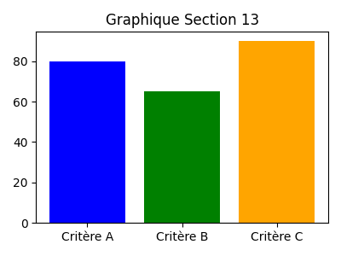

Section 14: Évaluation de compatibilité
Cette section présente une analyse fictive des critères de compatibilité pour les LLMs. Nous incluons des tableaux et des graphiques pour tester la robustesse des outils.
Critère | Description | Score
Performance | Temps de réponse | 85
Précision | Exactitude des réponses | 90
Robustesse | Gestion des erreurs | 80
Graphique illustrant les scores des critères :
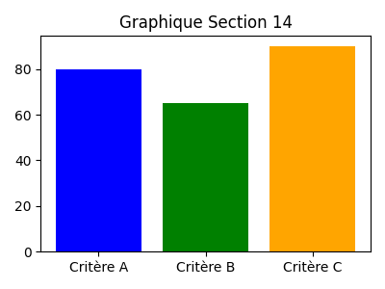

Section 15: Évaluation de compatibilité
Cette section présente une analyse fictive des critères de compatibilité pour les LLMs. Nous incluons des tableaux et des graphiques pour tester la robustesse des outils.
Critère | Description | Score
Performance | Temps de réponse | 85
Précision | Exactitude des réponses | 90
Robustesse | Gestion des erreurs | 80
Graphique illustrant les scores des critères :
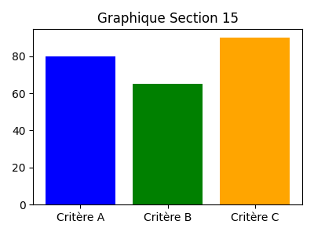

Section 16: Évaluation de compatibilité
Cette section présente une analyse fictive des critères de compatibilité pour les LLMs. Nous incluons des tableaux et des graphiques pour tester la robustesse des outils.
Critère | Description | Score
Performance | Temps de réponse | 85
Précision | Exactitude des réponses | 90
Robustesse | Gestion des erreurs | 80
Graphique illustrant les scores des critères :
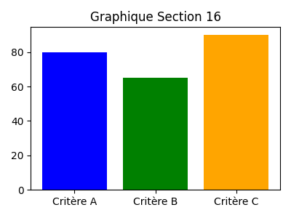

Section 17: Évaluation de compatibilité
Cette section présente une analyse fictive des critères de compatibilité pour les LLMs. Nous incluons des tableaux et des graphiques pour tester la robustesse des outils.
Critère | Description | Score
Performance | Temps de réponse | 85
Précision | Exactitude des réponses | 90
Robustesse | Gestion des erreurs | 80
Graphique illustrant les scores des critères :
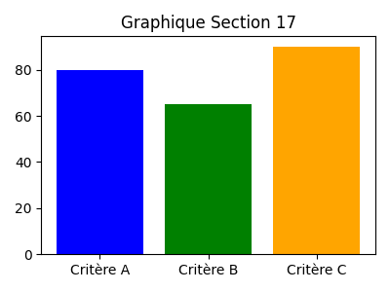

Section 18: Évaluation de compatibilité
Cette section présente une analyse fictive des critères de compatibilité pour les LLMs. Nous incluons des tableaux et des graphiques pour tester la robustesse des outils.
Critère | Description | Score
Performance | Temps de réponse | 85
Précision | Exactitude des réponses | 90
Robustesse | Gestion des erreurs | 80
Graphique illustrant les scores des critères :
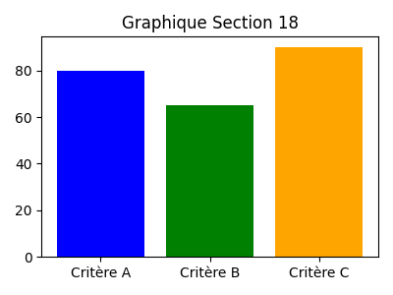

Section 19: Évaluation de compatibilité
Cette section présente une analyse fictive des critères de compatibilité pour les LLMs. Nous incluons des tableaux et des graphiques pour tester la robustesse des outils.
Critère | Description | Score
Performance | Temps de réponse | 85
Précision | Exactitude des réponses | 90
Robustesse | Gestion des erreurs | 80
Graphique illustrant les scores des critères :
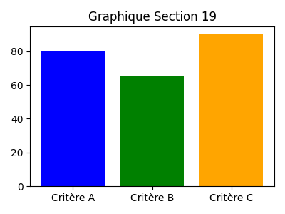

Section 20: Évaluation de compatibilité
Cette section présente une analyse fictive des critères de compatibilité pour les LLMs. Nous incluons des tableaux et des graphiques pour tester la robustesse des outils.
Critère | Description | Score
Performance | Temps de réponse | 85
Précision | Exactitude des réponses | 90
Robustesse | Gestion des erreurs | 80
Graphique illustrant les scores des critères :
